Flujo de trabajo de Git
Comandos de inicio
- git init #Inicializar un repositorio
- git status # Revisar el estado de los archivos de un repo
- git add #Preparar cambios en el repo
- git commit #Registrar una versión
- git log #Consultar el historial
- git diff #Comparar los cambios
Conexión Git con GitHub
- git remote add origin URL #configuar el repo remoto
- git push #Publicar un commit
- git clone #Copiar un repo en el servidor local
- git pull # Descargar e integrar los cambios remotos
- Buenas prácticas de programación
- git status # Revisar el estado de los archivos de un repo
- .gitignore #Excluir todo lo innecesario
Ejemplo práctico.
Creación del Repo

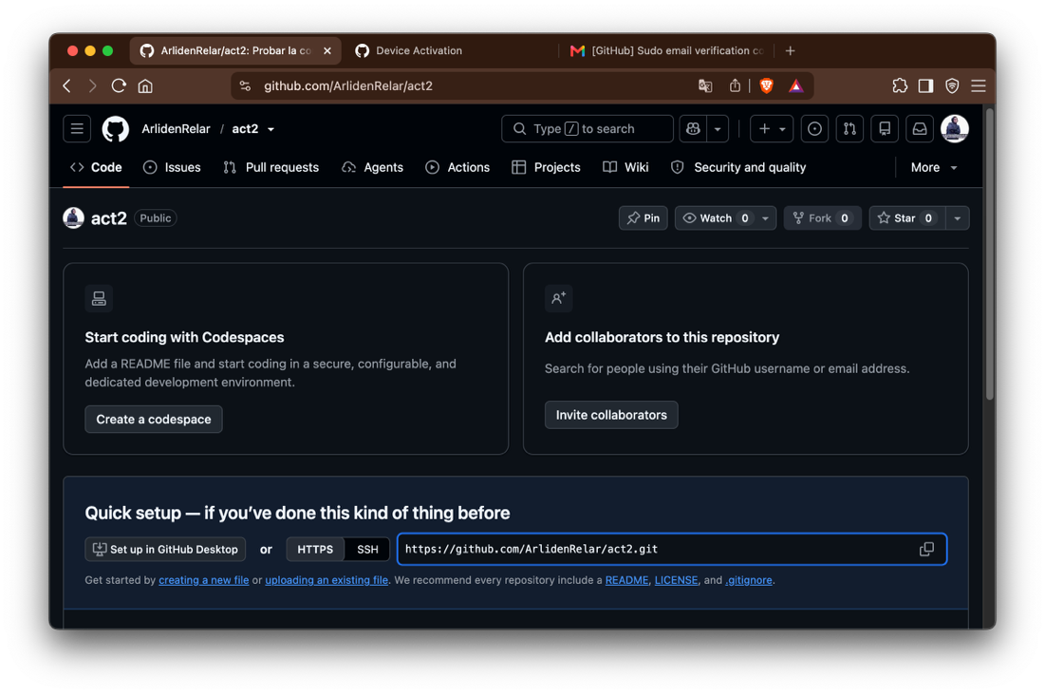
Comandos iniciales en cmd:
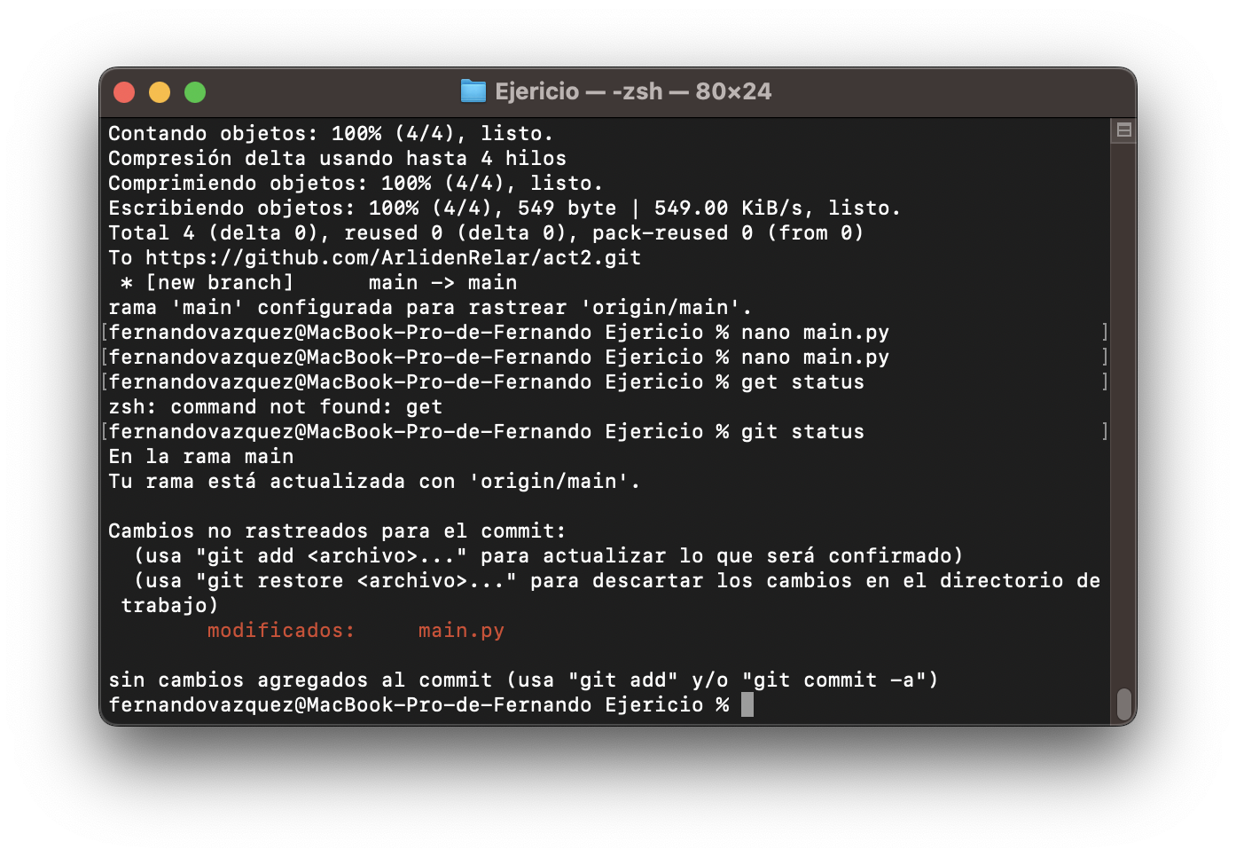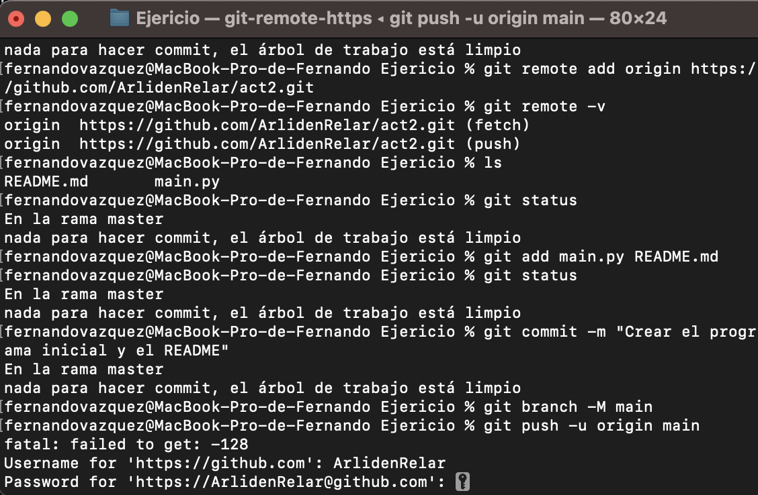

Se observan los cambios en el repo:
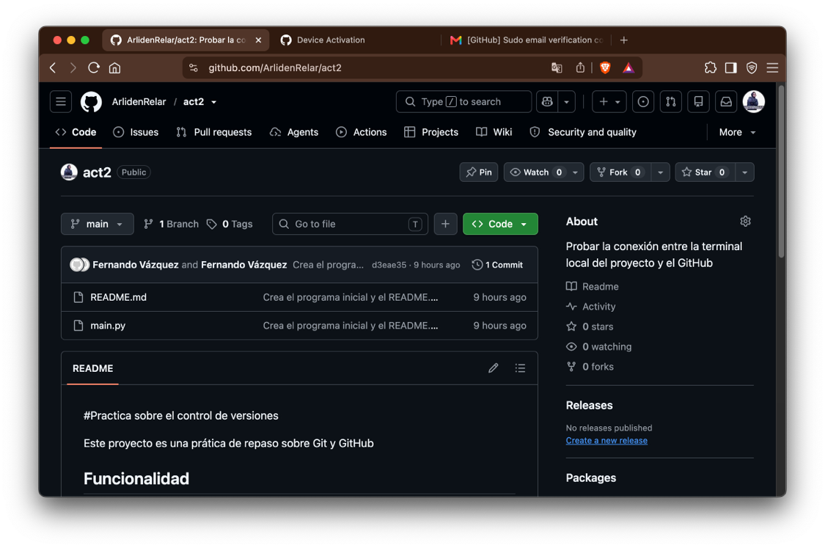
Se modifica el main.py y se observan los cambios en la terminal:
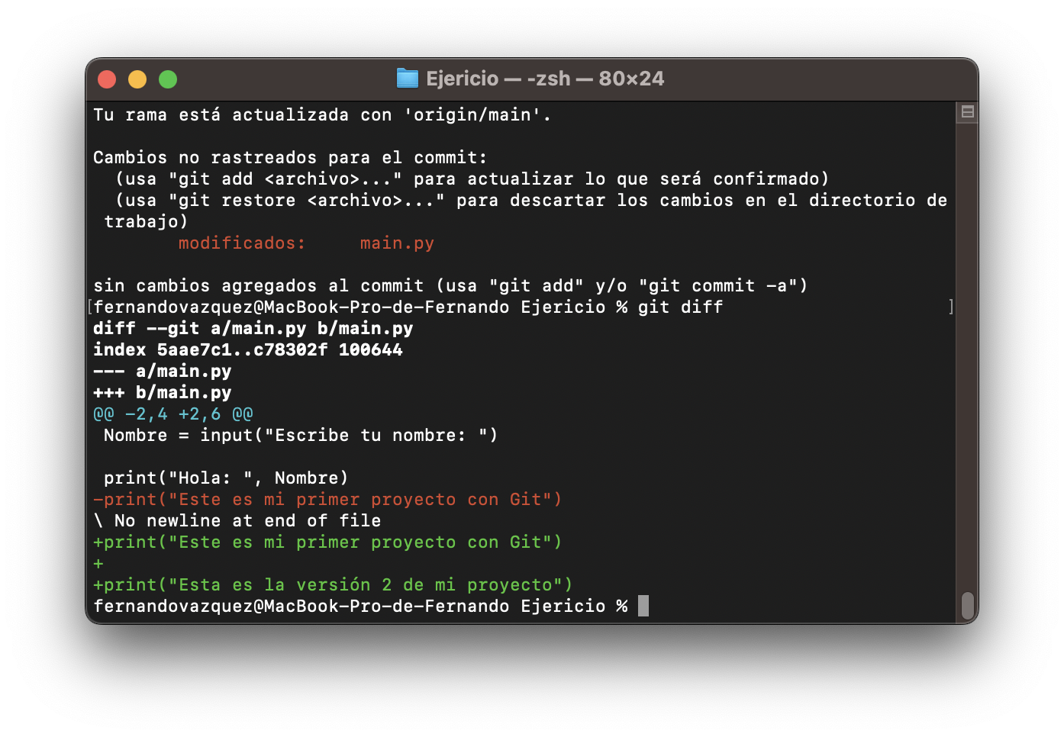

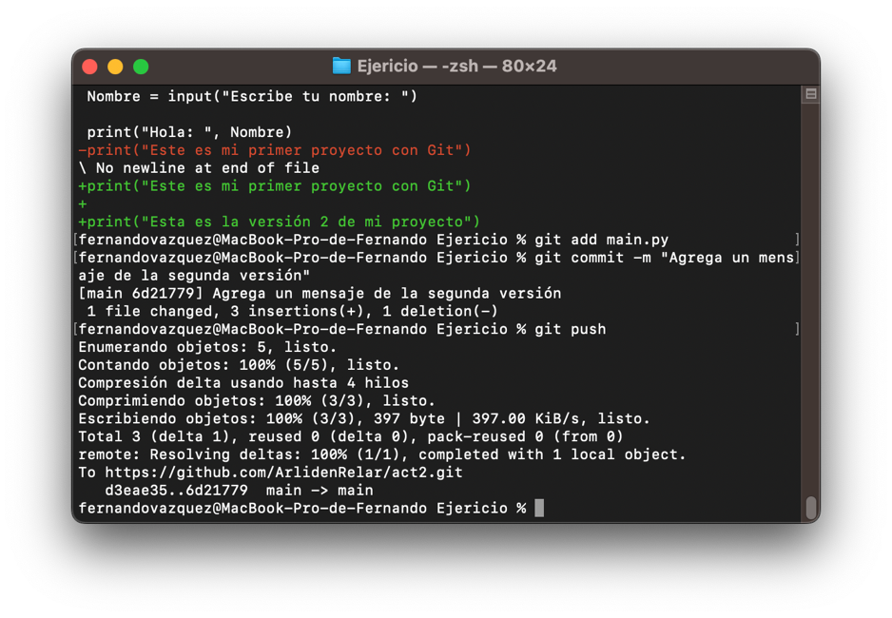
Se observa el control de versiones en GitHub
